课题 |  |  | 复习第五章《绿色植物的一生》 | 安家中学  赵萍华 |  |  | 20121226
教学目标及重点、难点 |  |  | 教学目标：  1．说出种子的结构和萌发的条件  2．说出根尖的结构和功能  3．知道植物的生长需要水和无机盐  4．说明茎的结构和功能。  5.说出花的结构和果实种子的形成。  重点：  1．种子的结构和萌发的条件。  2．根尖的结构和功能。  3. 茎的结构和功能。  难点：果实和种子的分类。
教学过程
板块 |  | 展开教学的问题串设计 |  |  | 学生活动串设计 | 目标达成反馈串设计
一．梳理第五章知识点 |  | <播放植物的一生视频>  任务1.组内交流学案上的知识点梳理 |  |  | 观看  互查互纠，提出问题 | 教师巡视  学生回答  教师补充
二．大家来抢答 |  | 说明要求：以组为单位，说 “开始”举手抢答，答对的5分，答错扣2分。其他组可以补答得3分。  问题 1、大豆种子的营养物质储存在（ ）中  A.胚轴 B.胚根C.子叶 D.胚芽  2、下列结构中，新植物的幼体是 （ ） A.胚芽 B.胚根 C.胚乳 D.胚  3、最适合种子萌发的环境是（ ）  A.干旱疏松的土壤 B.潮湿板结的土壤  C.北极的冻土 D.潮湿松软的土壤  4、为了延长种子的寿命、应将种子保存在什么环境：（）  A.高温潮湿B.高温干燥C.低温潮湿D.低温干燥5、根吸收水和无机盐的主要部位是（ ）  A.根冠 B.分生区 C.伸长区 D.成熟区  6根不断长长的原因是（ ）  Ａ．分生区和伸长区细胞的分裂  Ｂ．分生区和伸长区细胞的长长  Ｃ．分生区细胞的分裂和伸长区细胞的长长  D．分生区细胞的长长和伸长区细胞的分裂  7、植物营养“三要素”不包括（ ）  A.氮 B.铁 C.磷 D.钾  8、一次施肥过多，会造成水稻的“烧苗”现象（ ）A.土壤溶液浓度过大，根无法吸水 B.土壤温度太高  C.水分太多，根无法呼吸 D.土壤缺乏足够的营养  9、小麦等草本植物的茎不能增粗是因为缺少了（ ）  A.树皮 B.形成层 C.木质部 D.韧皮部  10、将一段带叶的柳枝插入稀释的红墨水中一段时间后，观察茎的横切面被染红的结构是  A.木质B.导管 C.筛管 D.韧皮部  11、如果在开花前，把豌豆花甲去掉雌蕊，乙去掉雄蕊，丙不作处理，都用塑料袋分别罩起来，扎好袋口。其结果是（ ）  A.甲不结实，乙结实，丙不结实  B.甲能结实，乙不结实，丙能结实  C.甲不结实，乙不结实，丙能结实  D.甲、乙、丙都不能结实  12、下列各农产品中，均属于果实的一组是（ ）  A.葵花籽、花生、芝麻 B.麦粒、葵花籽、豆角  C.杏、蚕豆、花生 D.花生、芝麻、豆角 |  |  | 小组合作 | 学生抢答  教师计分  解答疑问  总结得分
三．探究生产生活实际问题 | 1.解决花生种植的相关问题  ⑴选种 每组把你们认为可以播种的种子选在一边，  说出选择理由。  ⑵播种花生在土壤中萌发，土壤是否是种子萌发的条件？  ⑶生长土壤溶液浓度 根细胞液浓度，根细胞吸水？  ⑷开花结果 花生结果后，想让果实饱满， 你可以增施什么肥？  ⑸收获 花生采收后你如何来保存？  2．下图是一段枝条，长有两个大小相同的果实A和B，已经对枝条的两个部位的树皮进行了环剥，那么这两个果实是否都能够继续长大，为什么？（提示：树皮的内侧部是韧皮部）  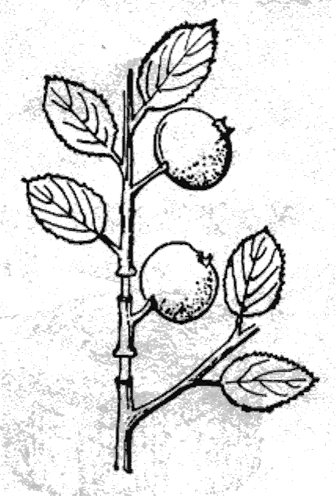  A  环剥部位 B B  3.在“探究水对种子萌发的影响”时，A、B两组同学分别进行了实验设计，主要实验设计如图：  ⑴本实验的变量是_____ 。  ⑵你认为A、B两组同学的设计是否科学?  请说出理由  A组: 。  B组:  。  ⑶关于“影响种子萌发的外部条件”， 除了上述探究问题，你还能从哪些方面提出问题？ 。  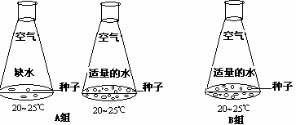 |  |  |  | 先独立思考再小组讨论  先独立思考再小组讨论  独立思考 | 组长发言  口答  教师提示  一问一答
四、知识巩固 | 独立完成补充习题上第一节至第五节的选择题 |  |  |  | 独立操作 | 课代表收齐

